機械の眼
B&RはSPS IPC ドライブフェアにおいて、完全統合型カメラを披露します。
B&Rのマシンビジョン市場への参入は、2種類のカメラバリエーションによって牽引されます：スマートセンサとスマートカメラハードウェアは自動化システムに完全に統合されているので、カメラはマイクロ秒精度で機械機能に同期させることができます。
スマートセンサは、QRコード読み取りまたは位置検出などの単一のマシンビジョン機能を実装するように設計されています。そのクラスの中でも他の多くの装置とは異なり、各々の機能に対して専用のハードウェアをインストールする必要ありません。代わりに、ユーザはAutomation Studio開発環境において必要なスマートセンサ機能を構成するだけです。OEMは、単一のカメラタイプをストックするだけでよいのです。これだけで広範囲のアプリケーションをサポートすることができます。
拡張性のあるハードウェア
複数の機能が必要な場合は、容易に、より強力なスマートカメラへの切り替えが可能です。既存のアプリケーションソフトウェア、パラメータ、およびモデルは、引き続き使用することができます。どちらのカメラタイプを選択しても、インストールはこのうえなく簡単です。カメラをマシンネットワークに接続するだけで、必要なすべての設定をコントローラから自動的に取得できます。
最適な画質
スマートセンサおよびスマートカメラはそれぞれ、1.3～5メガピクセルの範囲の3つの画像センサのうちの1つを搭載することができます。3つのセンサはすべて、その画素サイズの大きさ、光感度の高さ、低ノイズを特徴とします。このため、高速用途においても最適な画像品質を保証します。照明は、一体化されたLEDまたは外部バーライトおよびバックライトのいずれかの方法で設置することができます。
ハウジングのバリエーションは、一体型レンズまたは標準的なCマウントが選択できます。集積レンズは、電子焦点調節を有し、4.6～25mmの焦点距離で利用可能です。全てのB&Rレンズは、最大鮮鋭度および最適な結像パーフォーマンスを達成するために使用される画像センサに特化して最適化されています。
必要なケーブルはたった1本だけ
カメラ接続に必要なケーブルは1本だけです。カメラは、24VDC電源も供給するM12ハイブリッドコネクタを介して機械ネットワークに統合されます。二次的なハイブリッド接続により、追加のカメラまたはB&R照明機器による容易なデイジーチェーンケーブル配線が可能です。

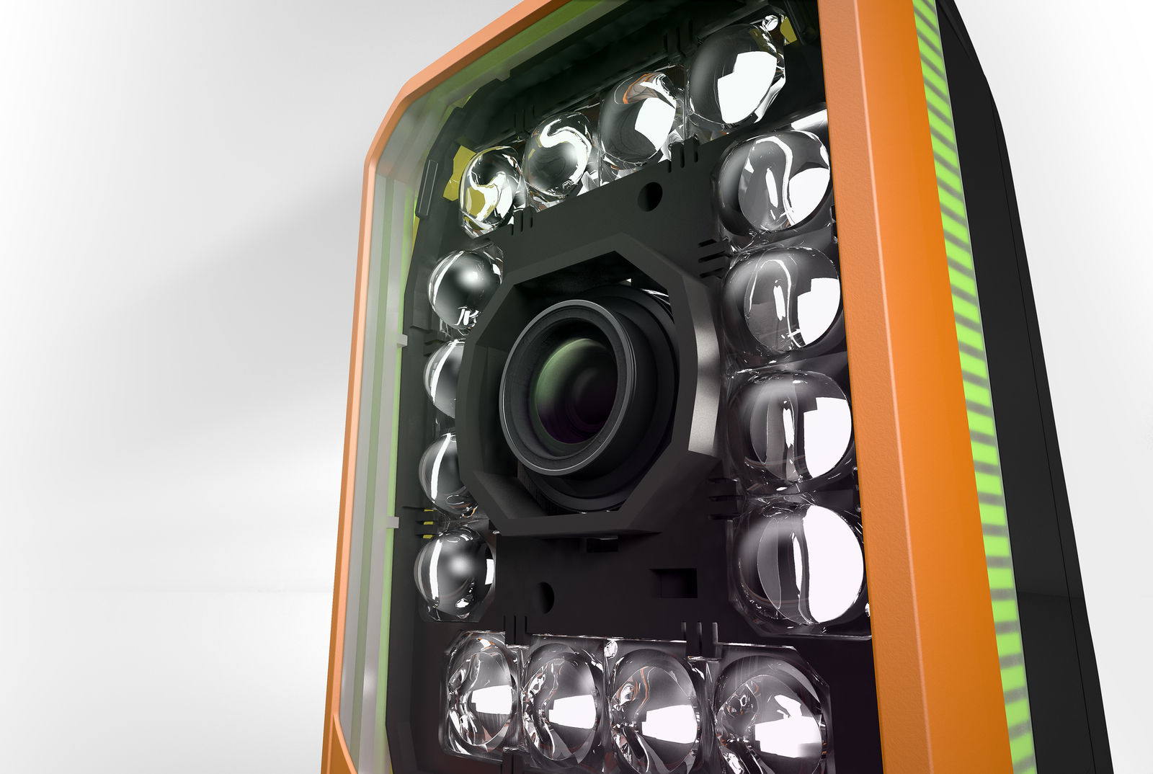
カメラには照明も一体化されています。

B&Rについて
ABBグループの一員であるB&Rは、オーストリアに本社を置く産業オートメーションのグローバルリーダーです。 B&Rは、最先端のテクノロジーと先進的なエンジニアリングを組み合わせ、あらゆる産業のお客様に、マシンおよびファクトリーオートメーション、モーションコントロール、HMI、統合型安全技術など、トータルソリューションを提供しています。OPC UA、POWERLINK、openSAFETYなどのIIoT通信規格やAutomation Studioソフトウェアにより、B&Rは常にオートメーションエンジニアリングの未来を再定義しています。よりいっそうの工程簡素化と、お客様の期待を超えたいというコミットメントに支えられ、B&Rは産業オートメーションの最前線を走り続けています。
より詳細な情報については、www.br-automation.com/ja をご覧ください。

